輔仁大學自主健康管理平台 網址：http://ahm1.fju.edu.tw

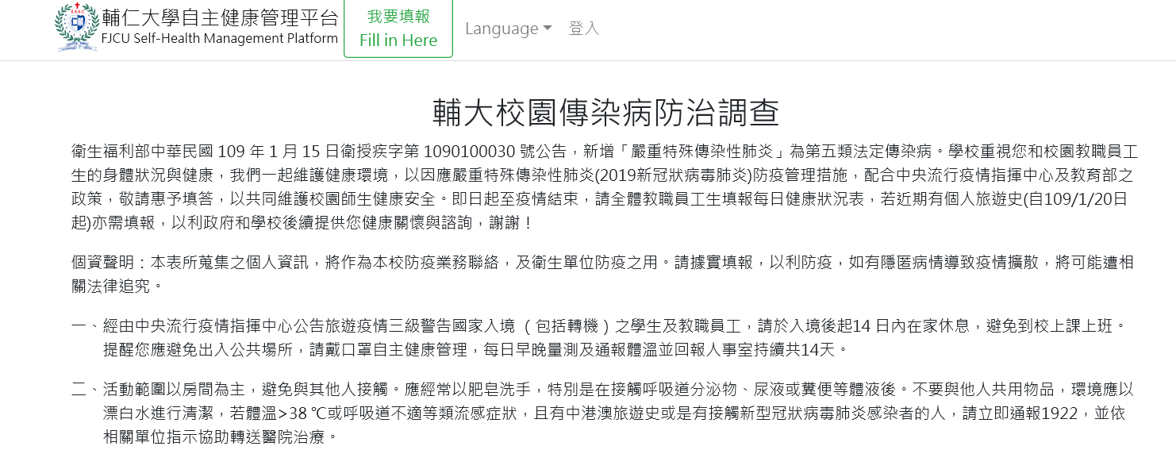
點『我要填報』

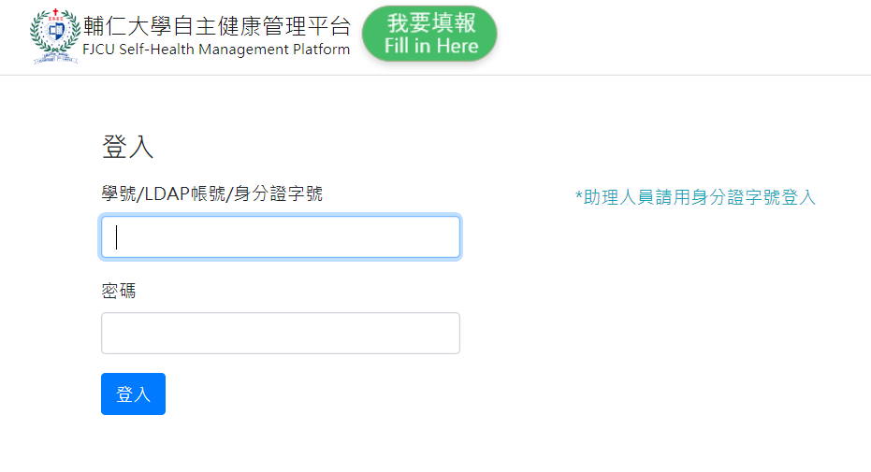
確認『身分證字號』及『密碼』無誤後，點『登入』
輸入身分證字號後四碼
輸入考生身分證字號

- 考生請確實登錄『填報健康狀況』

1.TOCC調查
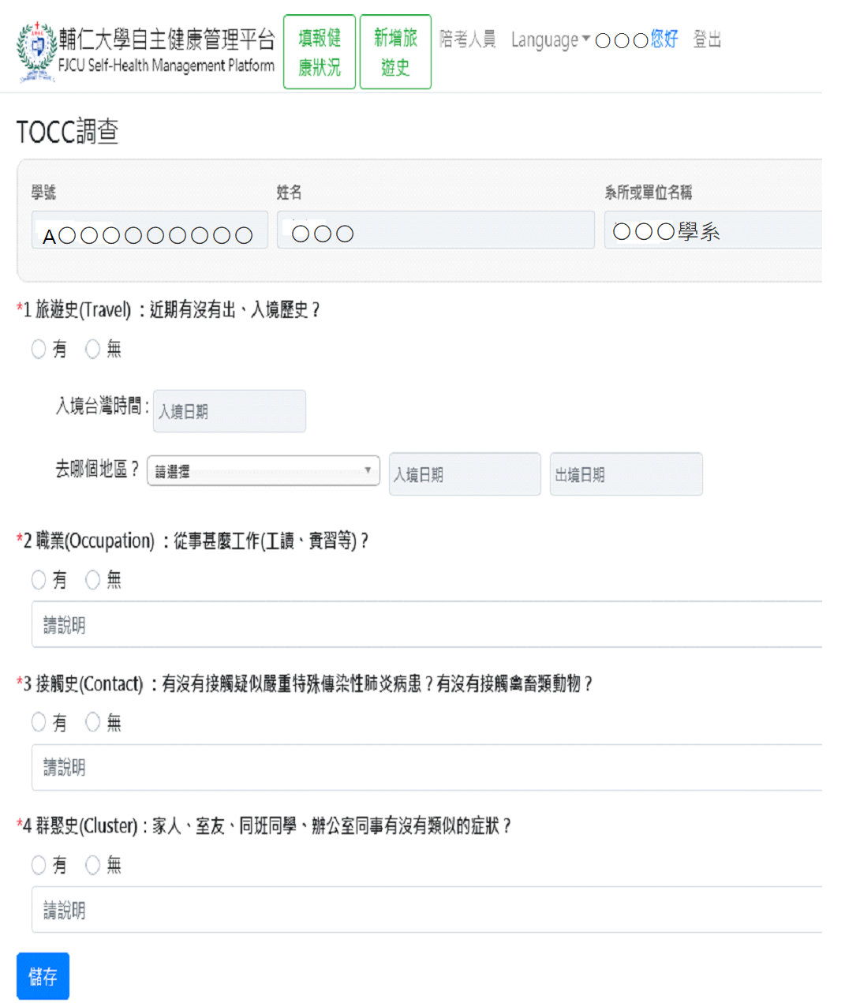

填妥後，『儲存』

登錄『填報健康狀況』續填
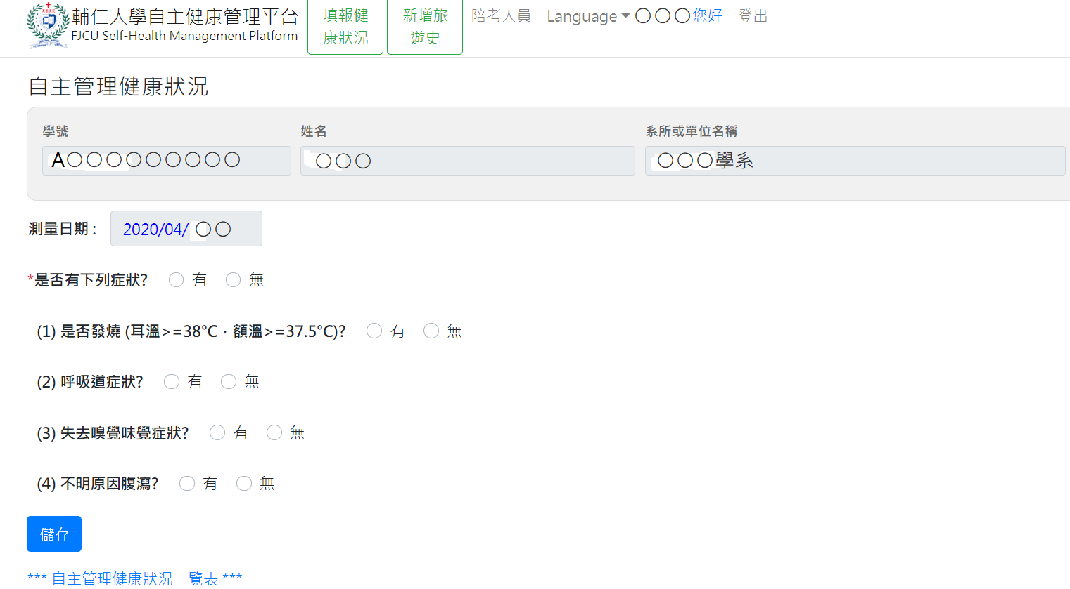
2.自主管理健康狀況
『儲存』
若無以下症狀，點『無』；反之，則續填下列題目

3. 取得『FJU PASS』
於入口處主動出示「指定項目甄試通知」及『FJU PASS』

甄試日期

二、陪考人員申請(限 1 人陪考)
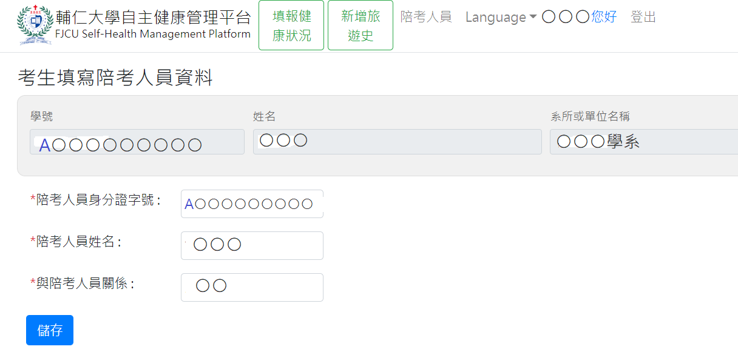
請考生填入陪考人員『身分證字號』、『姓名』、『關係』
確認以上資料無誤後，點『儲存』

1.陪考人員登錄『填報健康狀況』之『TOCC調查』

填妥後，『儲存』

2.陪考人員續填『填報健康狀況』之『自主管理健康狀況』
『儲存』
若無以下症狀，點『無』；反之，則續填下列題目

7. 取得『FJU PASS』
與考生一起於入口處主動出示『FJU PASS』

甄試日期

